(九) 我們為教會祈禱，
願她以愛心所作的服務，
能促使所有亞洲人民，
認識妳的聖子，
我們的主耶穌基督，世界的唯一救主，
以品嚐圓滿生命的喜樂。

(十) 萬福瑪利亞，新天新地之母，
亞洲之母，
請為我們──妳的孩子們祈禱，
從現在直到永遠。

阿們！



香港教區主教胡振中樞機准印 2000年11月30日

4
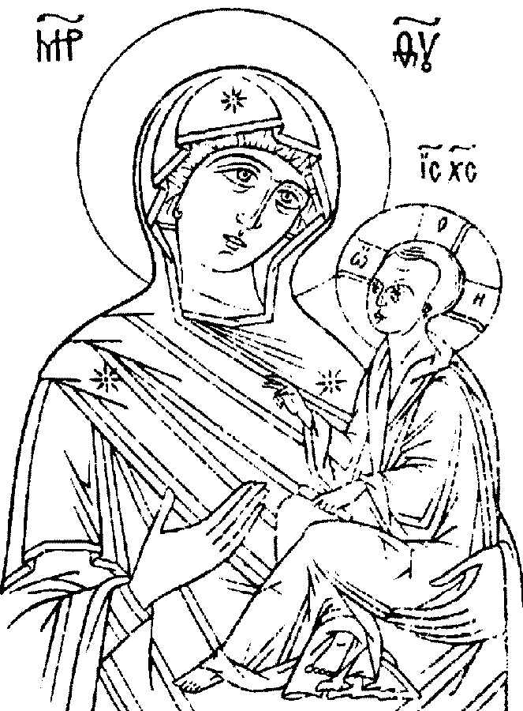
基督之母誦
取材自《「教會在亞洲」宗座勸諭》2000

「在這基督紀元的第三個千年的門檻，我把在亞洲的教會，完全托付給聖母瑪利亞──眾門徒的典範，與福傳的明亮之星，完全地信賴她，因為她的耳常傾聽，她的心總敞開，向她祈禱永不失效。」
──教宗若望保祿二世
(一) 萬福瑪利亞，至高天主的女兒，
救主的母親，我等在天之后，
請慈祥垂視，
這建立在亞洲大地之上的，
妳聖子的教會。
當我們在亞洲秉承你的聖子，
以愛德服務，履行福傳使命時，
求你作我們的引導與模範。

(二) 妳完全並自由地接受了聖父的召叫，
作聖子的母親，而得到天主之母的尊榮；
請教導我們空虛自己的心，
除去一切左右我們承行主旨的障礙，
得以充滿來自高天的聖神。

(三) 聖母瑪利亞，在妳心靈的寧靜處，
妳沉思默念天主旨意的奧秘；
請在我們的旅程上，幫助我們，
認出天主大能之手的引導。

(四) 妳曾爽快地拜訪依撒伯爾，
在她待產的時日幫助她；
請幫助我們在福傳工作上，
具有同樣熱心服役的精神。
2
(五) 妳詠唱讚美上主的歌曲；
請領導我們也能在喜樂中，宣告
對基督──我們的救主的信仰。

(六) 妳憐憫在困境中的人，
並為他們請求妳的聖子；
請教導我們永不害怕，
為世界的各種需要，請求耶穌，
也向世界談論耶穌。

(七) 當妳的聖子呼出最後一口氣時，
妳站立在祂的十字架下；
當我們與所有受苦的人同行，
在精神上與他們結合為一時，
請與我們同在。

(八) 妳曾在晚餐廳中，與門徒們一起祈禱；
請教導我們等候聖神降臨，
並跟隨祂到天涯地角；
請保護教會免於一切
威脅她的權勢；
幫助她成為
至聖聖三的真肖像。

3

